Дистанционное обучение дошкольников можно организовать как онлайн, так и оффлайн.
Давайте рассмотрим с вами проблемы обучения онлайн. Для проведения такого обучения необходима хорошо организованная площадка для общения, технические возможности, ресурсы. Помимо этого педагог должен хорошо владеть информационными технологиями, чтобы полноценно подготовиться и провести такую образовательную деятельность. Другой формой дистанционного обучения является оффлайн, когда педагог делает видеозапись (или видеоролик) образовательной деятельности и отправляет его родителям в контактную группу или выкладывает в интернет.
Во время дистанционного обучения в нашей группе проходили разные мероприятия онлайн:
Онлайн конкурс: «Карантин - не время скучать!»
Онлайн конкурс: «Я и мой питомец»

На карантине родители изготовили дидактические игры:

Участвовали во флешмобе
Участвовали в акции: 75 лет Великой победы!
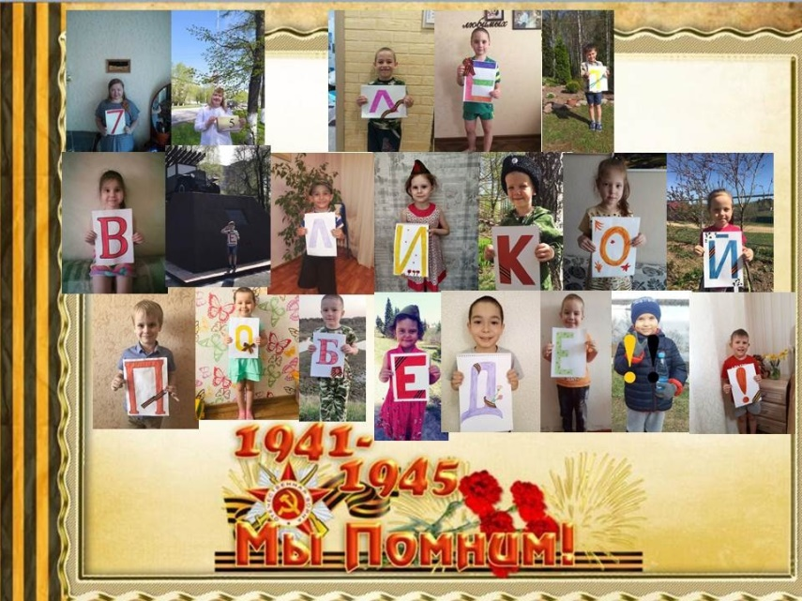

Онлайн фокусы
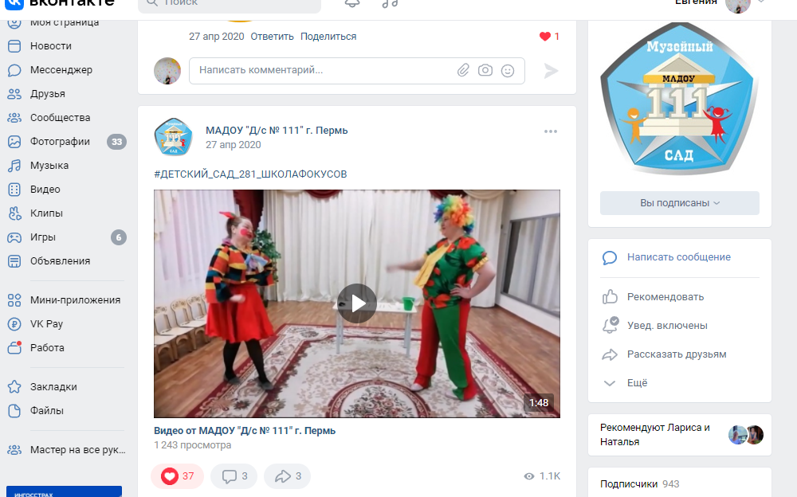
Участвовали в марафоне здоровья

